ALEX HERNANI PEREZ

DOCUMENTACIÓN DEL PROYECTO FINAL
Clínica Dental Romo
Sistema de Gestión Online
Aplicación Web

NOMBRE DEL ALUMNO | Alex Hernani Perez
CURSO Y AÑO ACADÉMICO | 2º Desarrollo de Aplicaciones Web - 2025/2026
CICLO FORMATIVO | Desarrollo de Aplicaciones Web (DAW)
CENTRO EDUCATIVO | CFP Ibaiondo
FECHA DE ENTREGA | 28 de mayo de 2026

Proyecto Final - 2º DAW

ÍNDICE
- INTRODUCCIÓN - 1
- FASE DE DEFINICIÓN DEL PROYECTO - 3
- FASE DE ARQUITECTURA - 7
- FASE DE DISEÑO - 12
- MANUAL TÉCNICO - 17
- MANUAL DE USUARIO - 23
- CONTROL DE VERSIONES - GIT/GITHUB - 28
- TESTING Y PRUEBAS - 31
- CONCLUSIONES - 34
- BIBLIOGRAFÍA Y WEBGRAFÍA - 36

1. INTRODUCCIÓN
1.1 Presentación del proyecto
El proyecto consiste en el desarrollo de una aplicación web completa para la Clínica Dental Romo, un centro dental ubicado en Las Arenas, Getxo. La aplicación permite a los pacientes contactar con la clínica, solicitar información sobre servicios y tratamientos, y enviar consultas a través de un formulario de contacto. Por otro lado, el personal administrador puede gestionar todos los mensajes recibidos y los servicios ofrecidos mediante un panel de administración privado.
1.2 Motivación y justificación
La elección de este proyecto se debe a que la Clínica Dental Romo es un negocio real, concretamente la clínica de mi madre. Aunque ya cuenta con página web y sistema de gestión, he decidido tomar la idea de desarrollar una nueva versión como proyecto personal para aplicar mis conocimientos. El sector dental es altamente competitivo y una presencia online actualizada es fundamental para atraer nuevos pacientes. Además, este proyecto tiene un valor personal añadido, ya que me permite contribuir a la evolución tecnológica del negocio familiar y ayudar a mi madre.
1.3 Contexto del proyecto
El proyecto se enmarca dentro del sector sanitario, específicamente en el ámbito de las clínicas dentales. La Clínica Dental Romo lleva más de 25 años ofreciendo servicios odontológicos en Getxo, cuenta con un equipo de profesionales experimentados y dispone de equipamiento de vanguardia como el escáner 3D CBCT.
La aplicación web se ha desarrollado como proyecto final del ciclo formativo de Desarrollo de Aplicaciones Web, aplicando todos los conocimientos adquiridos durante los dos años de formación: HTML, CSS, JavaScript, PHP y MySQL.

2. FASE DE DEFINICIÓN DEL PROYECTO
2.1 Análisis de la información necesaria
Para desarrollar el proyecto, se ha recopilado información sobre la clínica dental a través de entrevistas informales con el personal. Se ha obtenido la siguiente información:
- Nombre, dirección y datos de contacto de la clínica
- Horario de atención al público
- Listado completo de servicios ofrecidos
- Testimonios de pacientes reales
- Información sobre el equipo profesional
- Equipamiento tecnológico disponible
No se han realizado encuestas formales por tratarse de un proyecto académico, pero se ha contactado con la clínica para obtener datos reales.
2.2 Objetivos del proyecto
Objetivos generales:
- Desarrollar una aplicación web completa que refleje los conocimientos adquiridos en el ciclo formativo
- Crear una herramienta útil para la gestión de una clínica dental real
Objetivos específicos:
- Implementar un frontend responsive y accesible desde cualquier dispositivo
- Desarrollar un backend con PHP y MySQL que permita gestionar mensajes y servicios
- Incluir un sistema completo con al menos dos tablas en la base de datos
- Asegurar las validaciones de datos con patrones y prevenir inyecciones SQL
- Implementar un panel de administración con gestión segura de sesiones
2.3 Identificación del contenido
La aplicación web contiene los siguientes tipos de contenido:
- Información corporativa: quiénes somos, misión y valores
- Servicios y tratamientos ofrecidos por la clínica
- Testimonios de pacientes
- Datos de contacto y horario
- Formulario de contacto para enviar consultas
- Panel de administración para gestionar mensajes y servicios
2.4 Análisis del entorno y la competencia
La competencia principal está formada por otras clínicas dentales en la zona de Getxo y alrededores. La mayoría de estas clínicas cuentan con páginas web básicas que muestran información pero no permiten una gestión avanzada de consultas.
La ventaja competitiva de esta aplicación es que no solo muestra información, sino que también permite a los administradores gestionar las consultas de los pacientes de manera organizada, con funcionalidades de lectura, edición y eliminación de mensajes.
2.5 Funcionalidades previstas
Las funcionalidades previstas para la aplicación son:
Frontend:
- Página de inicio informativa
- Formulario de contacto con validaciones
- Visualización de servicios y tratamientos
Backend:
- Panel de login para administradores
- Gestión de mensajes de contacto
- Gestión de servicios
- Marcado de mensajes como leídos o no leídos
- Activación o desactivación de servicios
2.6 Perfil de usuarios/clientes objetivo
La aplicación tiene dos tipos de usuarios:
Usuarios públicos:
- Pacientes actuales de la clínica
- Potenciales pacientes que buscan información
- Personas interesadas en tratamientos dentales
Administradores:
- Personal de la clínica
- Gerentes y responsables de atención al paciente
Los usuarios públicos tienen edades variadas, por lo que la interfaz debe ser intuitiva y accesible. Los administradores necesitan un panel funcional y bien organizado.
2.7 Medios de ejecución
La aplicación se ejecuta como un sitio web accesible desde cualquier navegador. Para el correcto funcionamiento se necesita:
- Un servidor web con PHP y MySQL
- Acceso a Internet para cargar las librerías de FontAwesome
2.8 Requisitos tecnológicos
La aplicación debe soportar los siguientes navegadores:
- Google Chrome (versiones recientes)
- Mozilla Firefox (versiones recientes)
- Safari (versiones recientes)
- Microsoft Edge (versiones recientes)
También debe ser accesible desde dispositivos móviles (iOS y Android) y tablets, gracias al diseño responsive implementado.
2.9 Presupuesto estimado
Tratándose de un proyecto académico, el presupuesto es una simulación:
Concepto | Coste estimado
Dominio | 15 euros/año
Hosting | 60 euros/año
Desarrollo (horas estimadas 150h) | 3.000 euros
Total | 3.075 euros
2.10 Cronograma de la fase de definición
Actividad | Duración
Recogida de información | 2 semana
Análisis de objetivos y contenido | 3 días
Estudio de competencia | 2 días
Definición de funcionalidades | 2 días
Total fase de definición | 1 semanas

3. FASE DE ARQUITECTURA
3.1 Arquitectura de la información
La arquitectura de la información sigue una estructura jerárquica. En la página principal se muestra un resumen de los contenidos más importantes: bienvenida, razones para elegir la clínica, listado de servicios y testimonios.
El panel de administración tiene una estructura separada con su propio sistema de autenticación. Dentro del panel, los contenidos se organizan en secciones: dashboard, mensajes de contacto y servicios.
3.2 Estructura del proyecto
La estructura de archivos del proyecto es la siguiente:
text
Clinica-Dental-Romo/
│
├── index.php Pagina principal
├── estilos.css Hoja de estilos principal
│
├── admin/ Carpeta del panel admin
│ ├── login.php Formulario de acceso
│ ├── dashboard.php Panel principal
│ ├── mensajes.php Gestion de mensajes
│ ├── editar_mensaje.php Edicion de mensajes
│ ├── ver_mensaje.php Detalle de mensaje
│ ├── servicios.php Gestion de servicios
│ ├── crear_servicio.php Crear servicio
│ ├── editar_servicio.php Editar servicio
│ ├── ver_servicio.php Detalle de servicio
│ └── logout.php Cierre de sesion
│
├── assets/ Recursos estaticos
│ ├── js/contacto.js Validaciones frontend
│ └── images/ Imagenes del proyecto
│
├── config/ Configuracion
│ └── database.php Conexion a base de datos
│
├── controllers/ Controladores PHP
│ ├── contacto_controller.php
│ ├── auth_controller.php
│ ├── mensajes_controller.php
│ └── servicios_controller.php
│
├── models/ Modelos de datos
│ ├── MensajeContacto.php
│ └── Servicio.php
│
├── paginas/ Paginas de la web
│ ├── paginaServicios.php
│
└── sql/ Base de datos
└── clinica_romo.sql
3.3 Mapa de navegación del sitio web
El mapa de navegación muestra las diferentes páginas y cómo se conectan entre sí:
Página principal (index.php):
- Header con menú de navegación (Inicio, Servicios, Equipo, Contacto)
- Seccion Hero con bienvenida
- Seccion de razones
- Seccion de servicios
- Seccion de testimonios
- Footer con informacion de contacto y formulario
Panel de administracion:
- login.php -> formulario de acceso
- login.php correcto -> dashboard.php
- dashboard.php -> enlaces a mensajes.php y servicios.php
- mensajes.php -> listado, ver, editar, eliminar
- servicios.php -> listado, crear, ver, editar, eliminar, activar/desactivar
- logout.php -> cierra sesion y redirige a login.php
El mapa se puede representar asi:
index.php
└── formulario contacto -> contacto_controller.php -> mensaje guardado
admin/login.php
└── auth_controller.php
├── correcto -> admin/dashboard.php
└── incorrecto -> admin/login.php
admin/dashboard.php
├── mensajes.php
│ ├── ver_mensaje.php
│ └── editar_mensaje.php
└── servicios.php
├── crear_servicio.php
├── ver_servicio.php
└── editar_servicio.php
3.4 Prototipos y wireframes
Los wireframes iniciales se realizaron en papel durante las primeras fases del proyecto. Se diseñaron las siguientes pantallas:
- Pantalla principal con header, seccion hero, listado de servicios y footer
- Pantalla del formulario de contacto integrado en el footer
- Pantalla de login del panel de administracion
- Pantalla del dashboard con tarjetas de estadisticas
- Pantalla de listado de mensajes con tabla
- Pantalla de listado de servicios con tabla
- Pantallas de formularios para crear y editar
Posteriormente, estos wireframes se convirtieron en mockups digitales con los colores definitivos de la aplicacion.
3.5 Plataforma tecnológica adoptada
La plataforma tecnológica seleccionada para el desarrollo es la siguiente:
- HTML5 para la estructura de las paginas
- CSS3 para los estilos y diseño responsive
- JavaScript para validaciones frontend y experiencia de usuario
- PHP 8.2.12 para el backend y la logica del servidor
- MySQL para la base de datos
- XAMPP como entorno de desarrollo local
- Git y GitHub para el control de versiones
- FontAwesome 6.0 para los iconos
3.6 Análisis de riesgos
Se han identificado los siguientes riesgos y sus soluciones:
Riesgo | Probabilidad | Solucion
Fallo en la conexion a BD | Baja | Mensaje de error claro y reintento
Inyeccion SQL | Media | Uso de prepared statements en todas las consultas
Perdida de datos | Baja | Copias de seguridad periodicas de la BD
Errores de validacion | Media | Validaciones tanto en frontend como en backend
Acceso no autorizado | Baja | Sistema de sesiones seguro y contraseñas hasheadas
3.7 Normativas aplicables
La aplicacion cumple con las siguientes normativas:
- Proteccion de Datos (RGPD): los datos personales de los usuarios se almacenan de forma segura y solo se utilizan para la finalidad del contacto.
- Accesibilidad web: se han aplicado buenas practicas como etiquetas alt en imagenes, contraste de colores adecuado y estructura semantica.
3.8 Cronograma de la fase de arquitectura
Actividad | Duracion
Definir estructura del proyecto | 2 dias
Crear mapa de navegacion | 1 dia
Diseñar wireframes | 3 dias
Seleccionar plataforma tecnologica | 1 dia
Analizar riesgos | 1 dia
Total fase de arquitectura | 8 dias

4. FASE DE DISEÑO
4.1 Paleta de colores
La paleta de colores seleccionada para la aplicacion es la siguiente:
- Color primario: #C8B299 (beige o dorado suave)
- Color secundario: #676768 (gris oscuro)
- Color de fondo general: #f5f5f5 (gris muy claro)
- Color de textos principales: #333333 (gris oscuro)
- Color de acento para botones: #28a745 (verde para exito) y #dc3545 (rojo para errores)
Justificacion de la eleccion:
El color #C8B299 se ha elegido porque transmite calidez, confianza y profesionalidad, valores asociados al sector sanitario y dental. Ademas, es un color que no resulta agresivo para la vista y combina bien con tonos neutros.
El color #676768 complementa al anterior aportando seriedad y elegancia. Juntos crean una identidad visual corporativa que transmite confianza y calidad.
4.2 Tipografias seleccionadas
Se ha utilizado la familia tipografica 'Segoe UI', Tahoma, Geneva, Verdana, sans-serif como fuente principal.
Esta eleccion se debe a que son fuentes seguras disponibles en la mayoria de sistemas operativos, garantizando una visualizacion consistente en diferentes dispositivos. Ademas, son tipografias modernas y legibles tanto en pantallas grandes como en dispositivos moviles.
4.3 Elementos visuales
La aplicacion utiliza los siguientes elementos visuales:
- Imagen del logo de la clinica en formato PNG
- Iconos de FontAwesome para mejorar la experiencia visual
- Iconos especificos para cada servicio dental
- Favicon de la clinica
Los iconos utilizados son:
- fa-tooth para el logo general
- fa-envelope para mensajes de contacto
- fa-concierge-bell para servicios
- fa-user para usuario
- fa-lock para contraseña
- fa-eye para ver detalles
- fa-edit para editar
- fa-trash para eliminar
- fa-check-circle para confirmaciones
- fa-exclamation-triangle para errores
4.4 Wireframes o bocetos
Durante la fase de diseño se realizaron los siguientes bocetos en papel:
Boceto de la pagina principal:
- Header con logo y menu de navegacion
- Seccion hero con texto de bienvenida y boton de cita
- Tres tarjetas con las razones para elegir la clinica
- Grid de servicios con iconos y descripciones
- Grid de testimonios
- Footer con informacion de contacto y formulario
Boceto del panel de administracion:
- Sidebar con menu de navegacion
- Area de contenido principal
- Tabla para listar mensajes o servicios
- Formularios para crear o editar
4.5 Mockups o prototipado del diseño final
Los mockups finales se desarrollaron directamente en HTML y CSS, iterando sobre los bocetos iniciales. El diseño final presenta:
- Un diseño limpio y profesional
- Espaciados adecuados entre elementos
- Tarjetas con sombras suaves para dar profundidad
- Esquinas redondeadas en contenedores y botones
- Transiciones suaves en hover
- Sidebar colapsable en el panel admin para dispositivos moviles
4.6 Guia de estilo
La guia de estilo de la aplicacion se resume en:
- Bordes: 8px, 10px o 12px de radio segun el elemento
- Sombras: box-shadow con valores suaves para dar profundidad
- Espaciados: padding de 1rem a 2rem en contenedores
- Tipografia: sans-serif, tamano base 16px
- Colores: #C8B299 como primario, #676768 como secundario
- Botones: con hover que cambia el color o fondo
4.7 Analisis de usabilidad
Se han aplicado las siguientes practicas de usabilidad:
- Navegacion clara y consistente en todas las paginas
- Botones con etiquetas descriptivas
- Mensajes de error claros y especificos
- Confirmacion antes de acciones destructivas (eliminar)
- Feedback visual al pasar el raton sobre elementos interactivos
- Diseno responsive que se adapta a cualquier tamano de pantalla
4.8 Politica de privacidad
La aplicacion recoge los siguientes datos personales a traves del formulario de contacto:
- Nombre
- Correo electronico
- Telefono (opcional)
- Mensaje
Estos datos se almacenan en la base de datos exclusivamente para gestionar la consulta del usuario. No se comparten con terceros ni se utilizan para fines distintos a la atencion de la consulta.
Los administradores pueden acceder a estos datos a traves del panel de administracion, pero no se permite la exportacion masiva ni el uso indebido.

5. MANUAL TECNICO
5.1 Tecnologias utilizadas
Las tecnologias y versiones especificas utilizadas en el proyecto son:
Tecnologia | Version | Uso
HTML5 | - | Estructura de las paginas
CSS3 | - | Estilos y diseño responsive
JavaScript | ES6 | Validaciones frontend
PHP | 8.2.12 | Backend y logica de servidor
MySQL | 8.0 | Base de datos
XAMPP | 8.2.12 | Entorno de desarrollo
FontAwesome | 6.0 | Iconos
Git | 2.40 | Control de versiones
GitHub | - | Repositorio remoto
5.2 Estructura de archivos y directorios del proyecto
La estructura completa del proyecto es:
text
Clinica-Dental-Romo/
│
├── index.php
├── estilos.css
│
├── admin/
│ ├── login.php
│ ├── dashboard.php
│ ├── mensajes.php
│ ├── editar_mensaje.php
│ ├── ver_mensaje.php
│ ├── servicios.php
│ ├── crear_servicio.php
│ ├── editar_servicio.php
│ ├── ver_servicio.php
│ └── logout.php
│
├── assets/
│ ├── js/
│ │ └── contacto.js
│ └── images/
│ └── logo-dental.png
│
├── config/
│ └── database.php
│
├── controllers/
│ ├── contacto_controller.php
│ ├── auth_controller.php
│ ├── mensajes_controller.php
│ └── servicios_controller.php
│
├── models/
│ ├── MensajeContacto.php
│ └── Servicio.php
│
├── paginas/ Paginas de la web
│ ├── paginaServicios.php
│
└── sql/
└── clinica_romo.sql
5.3 Descripcion de la base de datos
La base de datos se llama clinica_romo y contiene tres tablas.
Diagrama entidad-relacion:
mensajes_contacto (1..N) <- No tiene relaciones directas con otras tablas
servicios (1..N) <- Tabla independiente
administradores (1..N) <- Tabla independiente
Tabla mensajes_contacto:
- id: INT, clave primaria, autoincremental
- nombre: VARCHAR(100), no nulo
- email: VARCHAR(100), no nulo
- telefono: VARCHAR(20), nulo permitido
- mensaje: TEXT, no nulo
- fecha_envio: TIMESTAMP, valor por defecto CURRENT_TIMESTAMP
- leido: BOOLEAN, valor por defecto FALSE
Tabla servicios:
- id: INT, clave primaria, autoincremental
- nombre: VARCHAR(100), no nulo
- descripcion: TEXT, no nulo
- icono: VARCHAR(50), valor por defecto 'fas fa-tooth'
- orden: INT, valor por defecto 0
- activo: BOOLEAN, valor por defecto TRUE
- fecha_creacion: TIMESTAMP, valor por defecto CURRENT_TIMESTAMP
Tabla administradores:
- id: INT, clave primaria, autoincremental
- usuario: VARCHAR(50), no nulo, unico
- password: VARCHAR(255), no nulo
- email: VARCHAR(100), no nulo
- nombre_completo: VARCHAR(100), no nulo
- fecha_registro: TIMESTAMP, valor por defecto CURRENT_TIMESTAMP
5.4 Descripcion del backend
El backend esta desarrollado en PHP siguiendo una arquitectura MVC (Modelo-Vista-Controlador) simplificada.
Los controladores principales son:
- contacto_controller.php: procesa el formulario de contacto, valida los datos con patrones y los guarda en la base de datos.
- auth_controller.php: procesa el login del administrador, verifica credenciales e inicia sesion.
- mensajes_controller.php: gestiona todas las operaciones CRUD sobre los mensajes de contacto.
- servicios_controller.php: gestiona todas las operaciones CRUD sobre los servicios.
Los modelos principales son:
- MensajeContacto.php: contiene metodos como obtenerTodos, obtenerPorId, marcarLeido, eliminar, actualizar.
- Servicio.php: contiene metodos como obtenerTodos, obtenerActivos, obtenerPorId, crear, actualizar, eliminar, cambiarEstado.
La conexion a la base de datos se realiza mediante PDO con prepared statements para prevenir inyecciones SQL. La clase Database se encarga de establecer la conexion.
Todas las validaciones se realizan en el servidor usando funciones como isset, strip_tags, trim, preg_match con patrones de expresiones regulares.
5.5 Descripcion del frontend
El frontend esta desarrollado con HTML5, CSS3 y JavaScript.
Caracteristicas principales:
- Diseño responsive que se adapta a moviles, tablets y ordenadores mediante media queries.
- Sidebar colapsable en el panel de administracion para dispositivos moviles.
- Tablas con scroll horizontal para visualizar muchos datos en pantallas pequeñas.
- Validaciones visuales con JavaScript para mejorar la experiencia del usuario (las validaciones de seguridad estan en PHP).
- Uso de Flexbox y Grid para los layouts.
- Transiciones CSS para mejorar la interactividad.
El archivo contacto.js contiene las validaciones frontend del formulario de contacto: comprobacion de nombre no vacio, formato de email, y mensaje minimo de 10 caracteres.
5.6 APIs o librerias empleadas
Se han utilizado las siguientes librerias externas:
- FontAwesome 6.0: proporciona los iconos utilizados en toda la aplicacion.
- No se utilizan APIs externas de terceros.

6. MANUAL DE USUARIO
6.1 Guia paso a paso para utilizar la aplicacion
Acceso a la pagina principal:
- Abrir el navegador web.
- Introducir la direccion http://localhost/Clinica-Dental-Romo/
- La pagina principal muestra la informacion de la clinica, los servicios y un formulario de contacto.
Envio de un mensaje de contacto:
- Desplazarse hasta el final de la pagina donde se encuentra el footer.
- Rellenar el formulario con nombre, email, telefono y mensaje.
- Hacer clic en el boton Enviar mensaje.
- Si los datos son correctos, aparece un mensaje de exito.
- Si hay errores, se muestran los mensajes correspondientes.
Acceso al panel de administracion:
- En la barra de direcciones del navegador, escribir http://localhost/Clinica-Dental-Romo/admin/login.php
- Introducir el usuario y la contraseña.
- Hacer clic en Iniciar sesion.
Gestion de mensajes de contacto:
- Una vez en el dashboard, hacer clic en Mensajes contacto en el menu lateral.
- Se muestra un listado con todos los mensajes recibidos.
- Para ver un mensaje, hacer clic en el icono del ojo.
- Para editar un mensaje, hacer clic en el icono del lapiz.
- Para marcar un mensaje como leido, hacer clic en el icono del check.
- Para eliminar un mensaje, hacer clic en el icono de la papelera y confirmar.
Gestion de servicios:
- En el menu lateral, hacer clic en Servicios.
- Se muestra un listado con todos los servicios.
- Para crear un nuevo servicio, hacer clic en Nuevo Servicio.
- Rellenar el formulario con nombre, descripcion, icono y orden.
- Hacer clic en Crear servicio.
- Para editar un servicio, hacer clic en el icono del lapiz.
- Para activar o desactivar un servicio, hacer clic en el icono del toggle.
- Para eliminar un servicio, hacer clic en el icono de la papelera y confirmar.
Cierre de sesion:
- En cualquier pagina del panel de administracion, hacer clic en Cerrar sesion en la esquina superior derecha.
6.2 Capturas de pantalla de las funcionalidades principales
↓ Pagina principal - muestra el diseno responsive con header, secciones y footer.
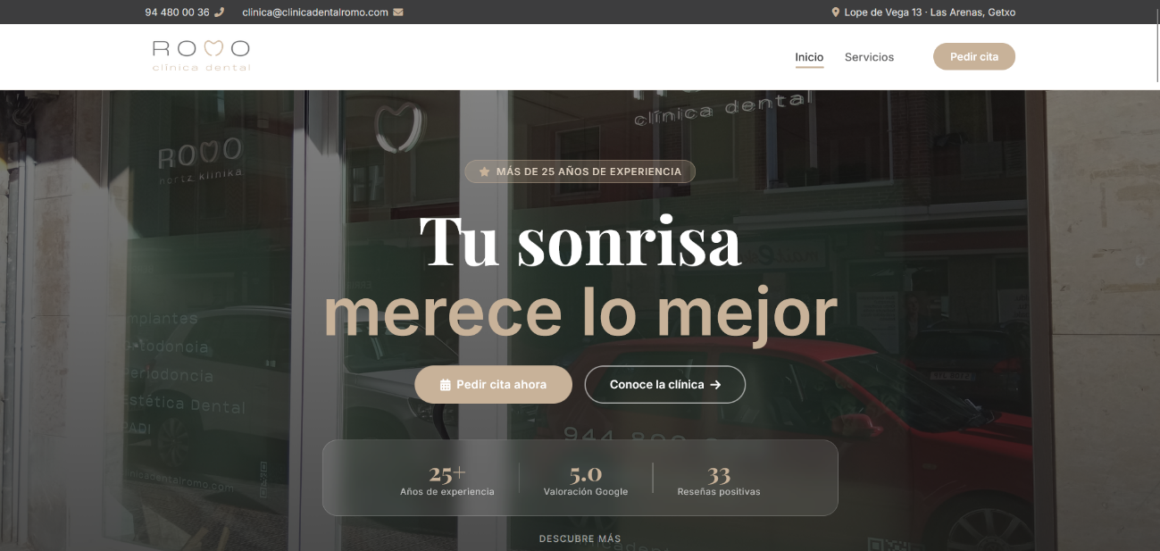
↓ Pagina de servicios - muestra el diseno de la sección de servicios.
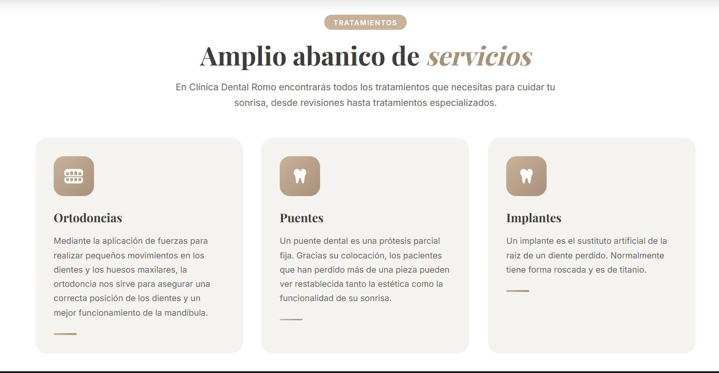
↓ Formulario de contacto - muestra los campos del formulario en el footer.
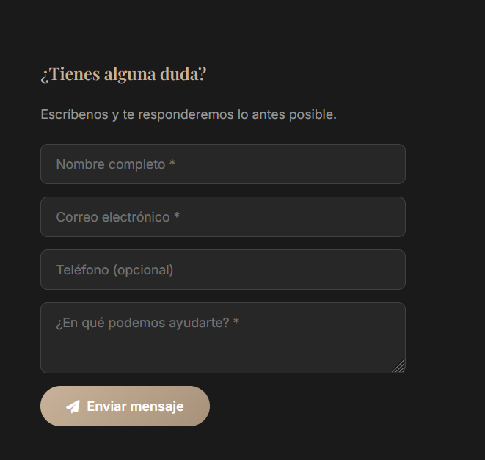
↓ Pantalla de login - muestra el formulario de acceso al panel admin.
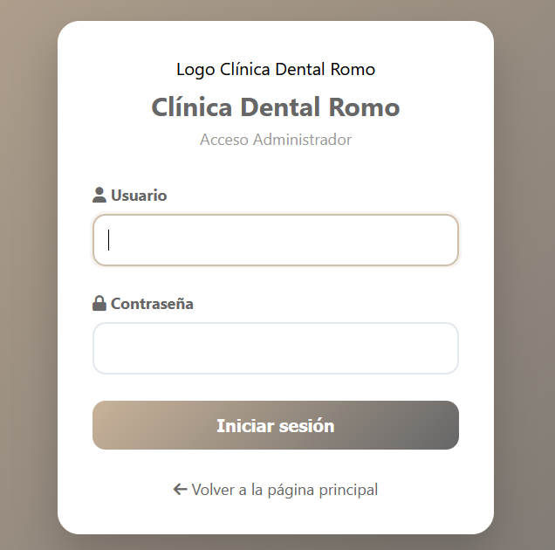
↓ Dashboard - muestra las tarjetas de estadisticas y el menu lateral.
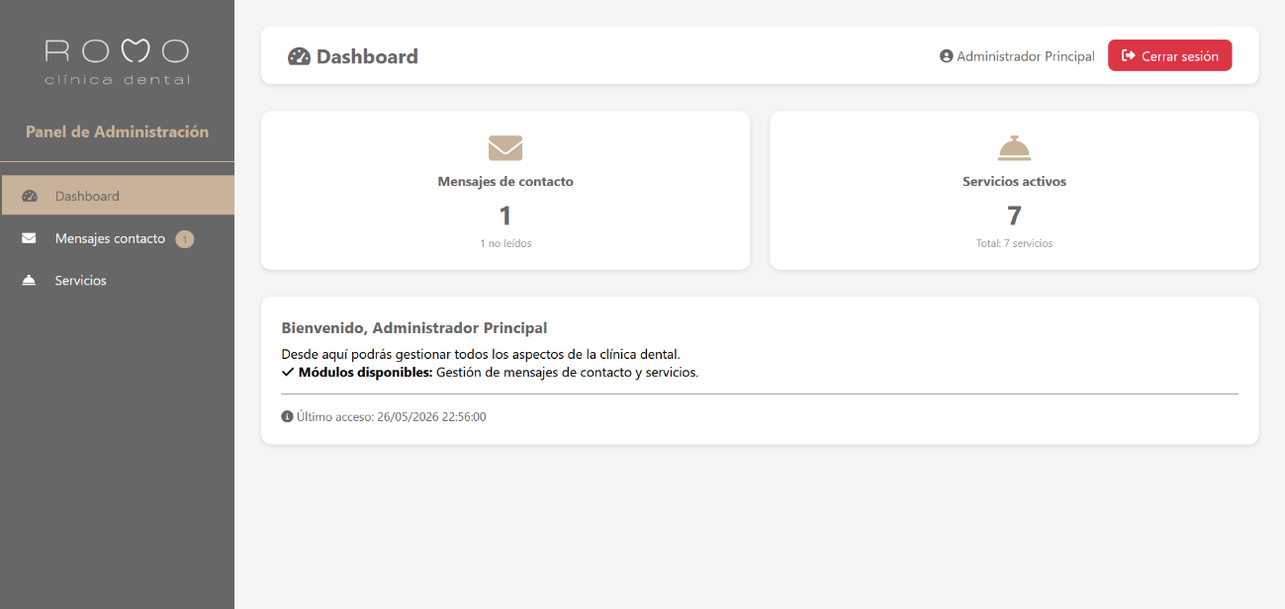
↓ Listado de mensajes - muestra la tabla con todos los mensajes recibidos.
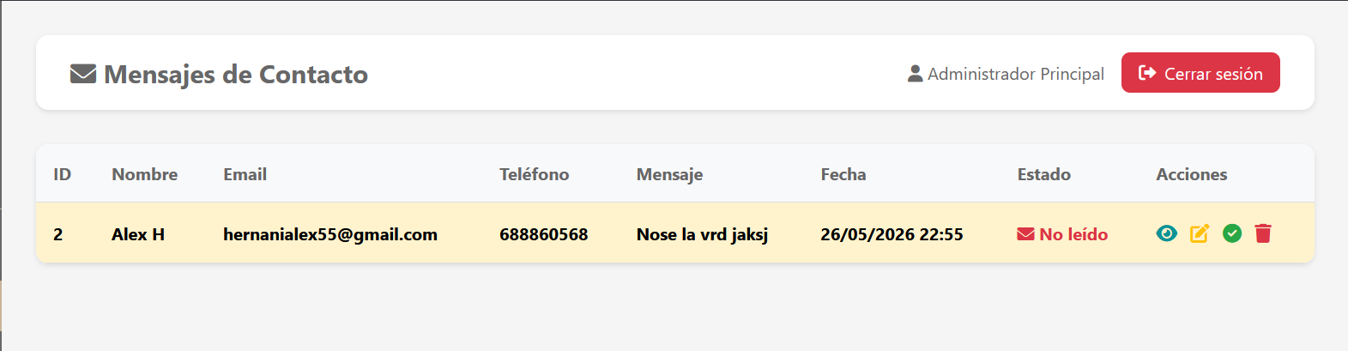
↓ Edicion de mensaje - muestra el formulario para editar un mensaje.
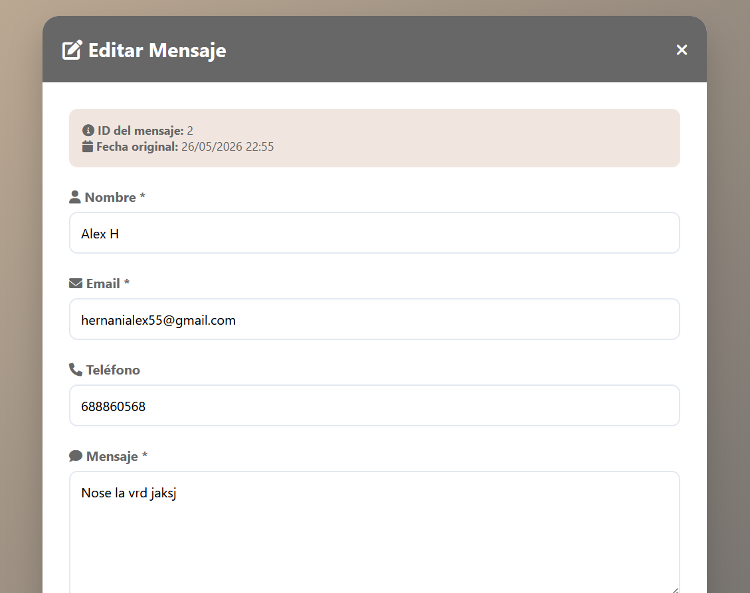
↓ Listado de servicios - muestra la tabla con todos los servicios.
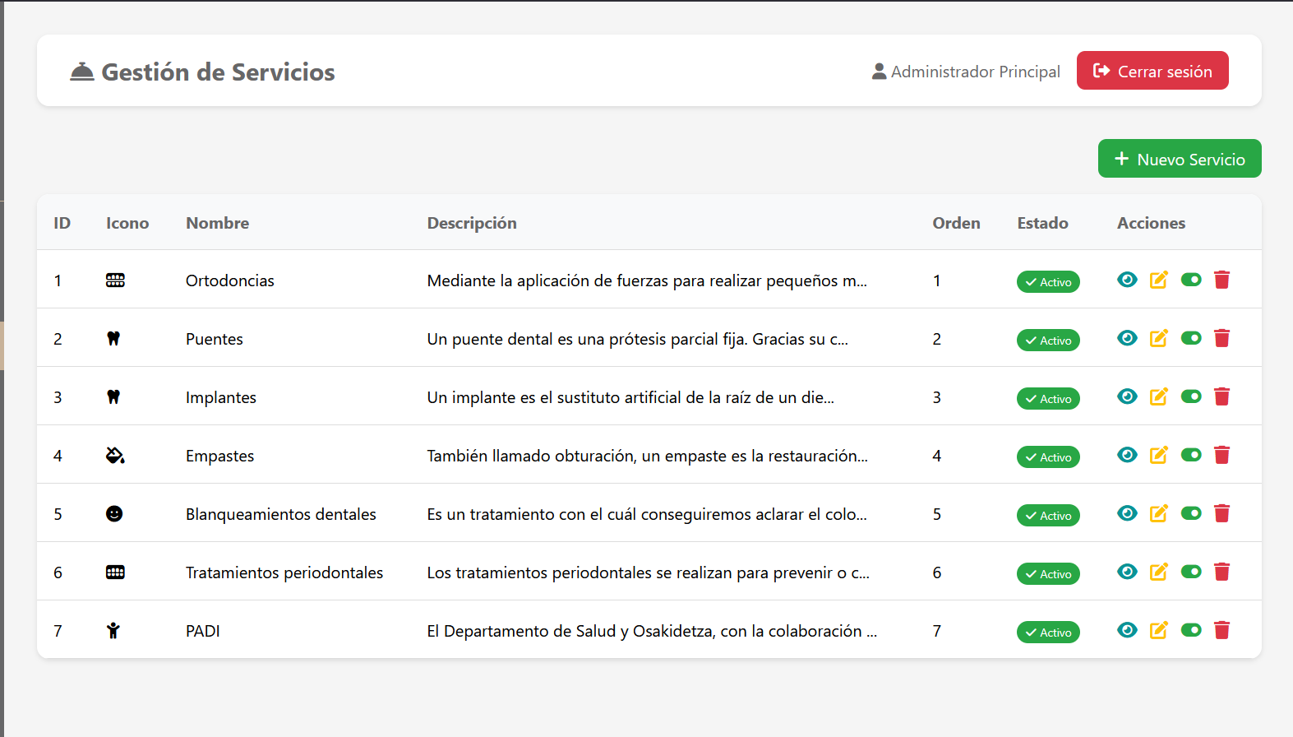
↓ Crear servicio - muestra el formulario para crear un nuevo servicio.
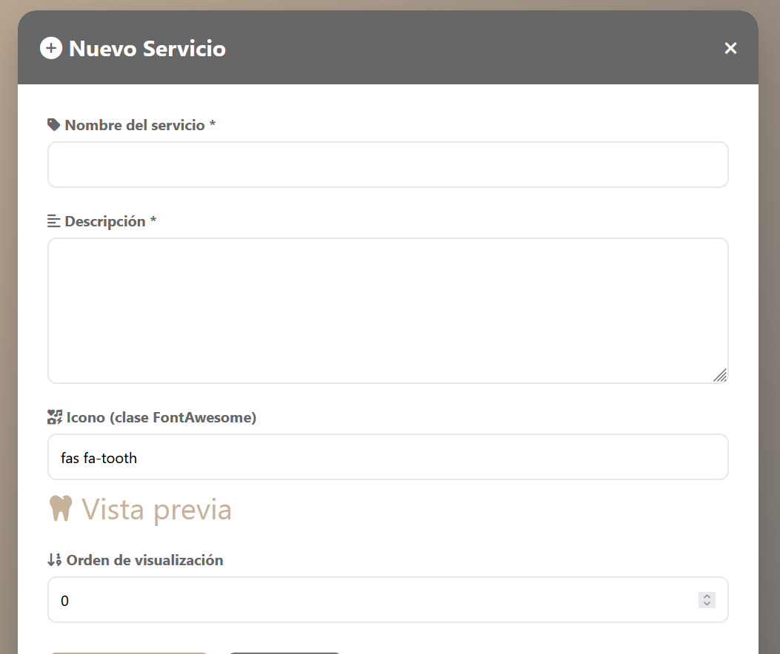
↓ Vista responsive en movil - muestra como se ve la aplicacion en un telefono.
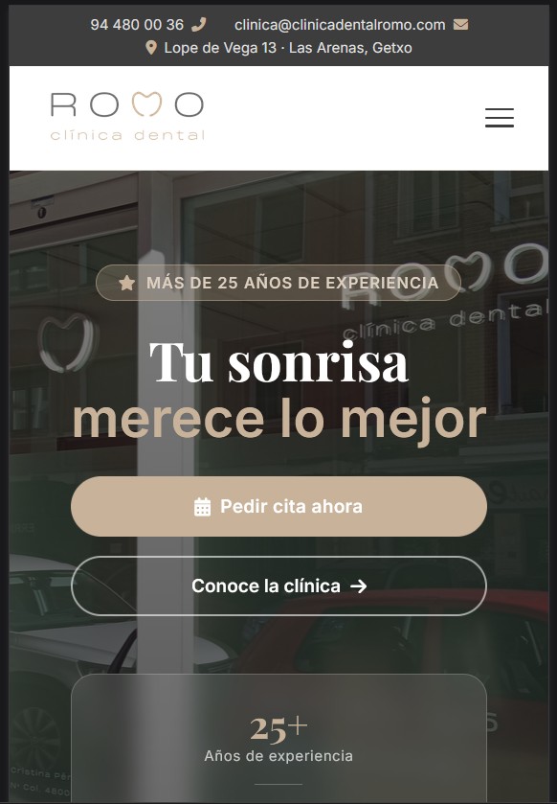
6.3 Casos de uso tipicos
Caso de uso 1: Un paciente quiere contactar con la clinica para pedir informacion.
- El paciente accede a la pagina principal.
- Rellena el formulario de contacto con sus datos y su consulta.
- Envia el formulario.
- Recibe un mensaje de confirmacion.
Caso de uso 2: El administrador quiere revisar los mensajes recibidos.
- El administrador accede al panel de login.
- Introduce sus credenciales.
- Entra al dashboard.
- Accede a la seccion de mensajes.
- Lee los mensajes no leidos.
- Los marca como leidos.
Caso de uso 3: El administrador quiere añadir un nuevo servicio.
- El administrador accede al panel.
- Va a la seccion de servicios.
- Hace clic en Nuevo Servicio.
- Rellena el formulario con la informacion del nuevo servicio.
- Guarda el servicio.
- El servicio aparece en el listado y en la pagina principal.
6.4 Resolucion de problemas frecuentes
Problema: No se puede acceder al panel de administracion.
Solucion: Verificar que las credenciales son correctas. Por defecto, usuario admin y contraseña admin123.
Problema: El formulario de contacto no se envia.
Solucion: Comprobar que todos los campos obligatorios estan rellenos y que el email tiene un formato valido.
Problema: Los estilos no se ven correctamente.
Solucion: Verificar que el archivo estilos.css esta en la carpeta raiz y que las rutas son correctas.
Problema: La pagina muestra errores de conexion a la base de datos.
Solucion: Verificar que XAMPP esta ejecutandose y que la base de datos clinica_romo existe en phpMyAdmin.

7. CONTROL DE VERSIONES - GIT/GITHUB
7.1 Enlace al repositorio de GitHub
El repositorio del proyecto se encuentra disponible en la siguiente direccion:
https://github.com/HernaniAlex/Clinica-Dental-Romo
7.2 Explicacion de la estructura de commits realizados
Durante el desarrollo del proyecto se han realizado commits de forma progresiva y frecuente, siguiendo la metodología de pequeños incrementos funcionales. Cada commit representa una funcionalidad concreta o una mejora específica. En total se han realizado 8 commits significativos a lo largo del desarrollo.
La lista de commits principales es:
Commit 1: Pagina Principal Base
En este primer commit se creó la estructura inicial del proyecto. Se desarrolló la página principal con HTML5 y CSS3, incluyendo el header con barra de navegación, la sección hero con la bienvenida, las tarjetas de razones para elegir la clínica, la sección de testimonios y el footer con información de contacto y horario. Se estableció la base responsive para que la web se adapte a diferentes dispositivos.
Commit 2: formulario de contacto del footer con PHP y JS visual
En este commit se añadió el formulario de contacto en el footer de la página principal. Se implementaron validaciones visuales con JavaScript para mejorar la experiencia de usuario, comprobando que el nombre no esté vacío, que el email tenga un formato válido y que el mensaje tenga al menos 10 caracteres. El formulario se dejó preparado para conectarlo con PHP en el siguiente commit.
Commit 3: Añadir backend formulario contacto con validaciones PHP y conexión a BD
En este commit se desarrolló el backend del formulario de contacto. Se creó la base de datos clinica_romo con la tabla mensajes_contacto. Se implementaron validaciones en PHP utilizando patrones con expresiones regulares (preg_match) para el nombre, email, teléfono y mensaje. Se utilizó PDO con prepared statements para prevenir inyecciones SQL. Al enviar el formulario, los mensajes se guardan correctamente en la base de datos.
Commit 4: Añadir panel de login administrador con gestion segura de sesiones
En este commit se creó el panel de administración. Se añadió la tabla administradores en la base de datos con un usuario por defecto (admin). Se desarrolló la página de login con validaciones PHP y gestión segura de sesiones. Se implementó el dashboard principal con tarjetas de estadísticas y la funcionalidad de logout para cerrar sesión.
Commit 5: Listado de mensajes de contacto en panel admin: ver, editar y borrar men…
En este commit se implementó el CRUD completo de mensajes de contacto. Se creó la página de listado de mensajes donde se muestran todos los mensajes recibidos ordenados por fecha. Se añadieron las funcionalidades de ver detalle del mensaje, editar el contenido, marcar como leído y eliminar mensajes. Cada acción muestra un mensaje de éxito o error al usuario.
Commit 6: Gestión de servicios y validaciones en todos los formularios
En este commit se implementó el CRUD completo de servicios. Se creó la tabla servicios en la base de datos con campos como nombre, descripción, icono, orden y activo. Se desarrollaron las páginas de listado, creación, edición y detalle de servicios. Se unificaron las validaciones en todos los formularios utilizando funciones comunes, aplicando patrones con preg_match para asegurar la calidad de los datos.
Commit 7: Mejorar diseño responsive del panel admin y colores de la clinica
En este commit se rediseñó completamente el panel de administración. Se actualizaron los colores a la paleta corporativa de la clínica (C8B299 y 676768). Se implementó un sidebar colapsable con botón de hamburguesa para dispositivos móviles. Se mejoró la visualización de tablas en pantallas pequeñas añadiendo scroll horizontal. Se sustituyó el icono de diente por el logo real de la clínica en formato imagen. Se optimizaron todos los formularios y listados para ser completamente responsive.
Commit 8: Finalizacion del proyecto. Cambio/creacion de diseño final. Pagina servi…
En este commit se finalizó el proyecto completando el diseño final. Se creó la página de servicios dinámica que carga los tratamientos directamente desde la base de datos, mostrando solo aquellos que están marcados como activos. Se mejoró el diseño del frontend con nuevas secciones como la galería visual, el parallax CTA y la sección de tecnología avanzada. Se añadieron animaciones de entrada con Intersection Observer para mejorar la experiencia de usuario. Se depuraron todos los errores y se optimizó el código para la presentación final.
Cada commit incluye un mensaje descriptivo que explica los cambios realizados, siguiendo las buenas practicas recomendadas. Por ejemplo:
- Añadir formulario de contacto con validaciones JavaScript
- Corregir validacion de email en el controlador PHP
- Implementar diseño responsive para el header del panel admin
7.3 Descripcion de las ramas utilizadas
En este proyecto se ha utilizado principalmente la rama main (o master) como rama principal de desarrollo. No se han creado ramas secundarias porque el desarrollo ha sido realizado por una sola persona y no ha sido necesario gestionar multiples lineas de desarrollo.
7.4 Capturas del historial de commits
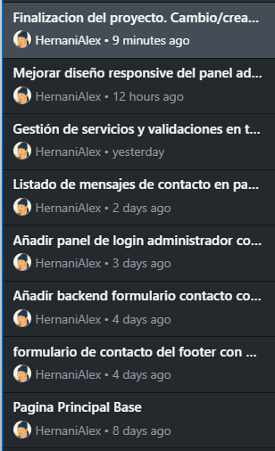
La captura muestra la lista de commits ordenados cronologicamente, con sus mensajes descriptivos y las fechas de realizacion. Se puede observar que los commits son frecuentes y cada uno representa un avance significativo en el desarrollo.
7.5 Justificacion del uso de Git en el desarrollo
El uso de Git y GitHub durante el desarrollo ha sido obligatorio por varios motivos:
Facilita el seguimiento del proceso de desarrollo, pudiendo ver como ha evolucionado el proyecto desde el inicio hasta el final.
Proporciona un historial detallado de todos los cambios, lo que ayuda a identificar cuando se introdujo un error.
Sirve como copia de seguridad remota del codigo.
8. TESTING Y PRUEBAS
8.1 Pruebas funcionales
Se han realizado las siguientes pruebas funcionales:
Prueba del formulario de contacto:
- Envio con campos vacios: muestra mensajes de error.
- Envio con email invalido: muestra error de formato.
- Envio con mensaje corto: muestra error de longitud minima.
- Envio con datos correctos: guarda en BD y muestra mensaje de exito.
Prueba del login de administrador:
- Credenciales incorrectas: muestra error y no permite acceso.
- Credenciales correctas: redirige al dashboard.
- Acceso directo a dashboard sin login: redirige al login.
Prueba del CRUD de mensajes:
- Listar mensajes: muestra todos los mensajes ordenados por fecha.
- Ver mensaje: muestra el detalle completo.
- Editar mensaje: permite modificar y guarda cambios.
- Marcar como leido: cambia el estado y se actualiza el contador.
- Eliminar mensaje: borra el mensaje y desaparece del listado.
Prueba del CRUD de servicios:
- Listar servicios: muestra todos los servicios ordenados.
- Crear servicio: guarda nuevo servicio en BD.
- Ver servicio: muestra el detalle completo.
- Editar servicio: permite modificar y guarda cambios.
- Activar/desactivar: cambia el estado del servicio.
- Eliminar servicio: borra el servicio de la BD.
8.2 Pruebas de usabilidad
Se han realizado pruebas de usabilidad con usuarios reales (mi familia):
- Navegacion intuitiva: los usuarios encuentran facilmente el formulario de contacto.
- Claridad de los mensajes: los mensajes de error y exito son comprensibles.
- Tiempo de respuesta: las acciones del panel admin responden rapidamente.
- Accesibilidad: el contraste de colores es adecuado y el texto es legible.
Resultados:
- Los usuarios encontraron el formulario de contacto sin ayuda.
- Todos los usuarios comprendieron los mensajes de error.
8.3 Pruebas de compatibilidad
Se han realizado pruebas en los siguientes navegadores y dispositivos:
Navegadores:
- Google Chrome: funcionamiento correcto.
- Mozilla Firefox: funcionamiento correcto.
- Microsoft Edge: funcionamiento correcto.
Dispositivos:
- Ordenador de sobremesa (1920x1080): correcto.
- Portatil (1366x768): correcto.
Todos los navegadores y dispositivos mostraron un comportamiento correcto y el diseño responsive se adapto adecuadamente a cada resolucion.
8.4 Resultados de las pruebas
Prueba | Resultado | Observaciones
Formulario contacto | Correcto | Validaciones funcionan correctamente
Login admin | Correcto | Redirecciones correctas
CRUD mensajes | Correcto | Todas las operaciones funcionan
CRUD servicios | Correcto | Todas las operaciones funcionan
Navegadores | Correcto | Compatible con todos los probados
Dispositivos | Correcto | Responsive funciona correctamente
8.5 Correcciones implementadas
Durante el proceso de testing se encontraron y corrigieron los siguientes errores:
Error 1: El formulario de contacto no guardaba los mensajes en la base de datos.
Correccion: Se reviso la consulta SQL y se corrigio la sintaxis de los nombres de las columnas.
Error 2: El sidebar del panel admin no se ocultaba correctamente en dispositivos moviles.
Correccion: Se ajusto el CSS y se añadio JavaScript para manejar el toggle del menu.
Error 3: Las validaciones de telefono permitian numeros incorrectos.
Correccion: Se ajusto la expresion regular para que solo admita numeros de 9 digitos que empiecen por 6, 7 o 9.

9. CONCLUSIONES
9.1 Objetivos conseguidos
Al finalizar el proyecto, se han conseguido los siguientes objetivos:
Se ha desarrollado una aplicacion web completa utilizando HTML, CSS, JavaScript, PHP y MySQL.
La aplicacion incluye un frontend responsive y accesible desde cualquier dispositivo.
El backend permite la gestion completa de mensajes de contacto y servicios mediante un CRUD con dos tablas en la base de datos.
Se han implementado validaciones de datos con patrones y prevencion de inyecciones SQL mediante prepared statements.
El panel de administracion cuenta con un sistema de login seguro y gestion de sesiones.
El diseño es profesional y coherente en todas las paginas.
9.2 Dificultades encontradas y soluciones aplicadas
Durante el desarrollo del proyecto surgieron varias dificultades:
Dificultad 1: Implementar el diseño responsive del sidebar en el panel admin.
Solucion: Se investigo sobre menu colapsable con CSS y JavaScript, y se implemento un sistema que oculta el sidebar en pantallas pequeñas y muestra un boton para desplegarlo.
Dificultad 2: Las validaciones de email con expresiones regulares no funcionaban correctamente.
Solucion: Se reviso la expresion regular y se ajusto para que acepte los formatos de email mas comunes, incluyendo dominios con varios puntos.
Dificultad 3: Al importar el SQL se duplicaban los datos del administrador.
Solucion: Se modifico el script SQL cambiando INSERT por INSERT IGNORE para evitar duplicados.
Dificultad 4: Las rutas relativas en los controladores causaban errores 404.
Solucion: Se unificaron todas las redirecciones usando rutas absolutas con la variable base_url.
9.3 Posibles mejoras futuras
El proyecto podria mejorarse en el futuro con las siguientes funcionalidades:
Añadir un sistema de citas online donde los pacientes puedan reservar horas directamente.
Implementar un modulo de facturacion y gestion de pagos.
Añadir un sistema de notificaciones por email cuando se recibe un nuevo mensaje de contacto.
Desarrollar un modulo de gestion de expedientes de pacientes.
Mejorar el sistema de autenticacion con recuperacion de contraseña y roles de usuario.
Añadir un blog con articulos sobre salud dental.
9.4 Valoracion personal del proyecto
Personalmente, considero que el proyecto ha sido un exito. He podido aplicar todos los conocimientos adquiridos durante el ciclo formativo y aprender nuevos conceptos durante el desarrollo.
La organizacion del trabajo en commits ha sido muy util para mantener un seguimiento claro del progreso. Aunque al principio me costo acostumbrarme a hacer commits frecuentes, al final ha demostrado ser una practica muy valiosa.
El resultado final cumple con todos los requisitos exigidos por el profesor. La aplicacion es funcional, segura y tiene un diseño atractivo.
Este proyecto me ha permitido consolidar mis conocimientos en desarrollo web y me ha preparado para enfrentarme a proyectos reales en el ambito laboral.

10. BIBLIOGRAFIA Y WEBGRAFIA
10.1 Referencias utilizadas
Apuntes del ciclo formativo:
- Desarrollo Web en Entorno Servidor - Tema 3: Formularios en PHP
- Desarrollo Web en Entorno Cliente - Tema 4: JavaScript y DOM
- Diseño de Interfaces Web - Tema 2: CSS avanzado y responsive
10.2 Recursos web consultados
Para PHP y MySQL:
- Stack Overflow: https://stackoverflow.com/ - Foro de programación donde se han resuelto dudas sobre prepared statements, validaciones con preg_match y gestión de sesiones.
- PHP.net: https://www.php.net/manual/es/ - Documentación oficial utilizada para consultar funciones como isset, strip_tags, trim, preg_match y password_hash.
Para CSS y diseño responsive:
- CSS Tricks: https://css-tricks.com/ - Guías y ejemplos sobre Flexbox, Grid, media queries y efectos parallax.
- W3Schools: https://www.w3schools.com/ - Tutoriales y referencias rápidas sobre propiedades CSS y etiquetas HTML.
Para JavaScript:
- MDN Web Docs: https://developer.mozilla.org/es/ - Documentación de Mozilla utilizada para Intersection Observer, eventos del DOM y manipulación de elementos.
Para control de versiones:
- GitHub Docs: https://docs.github.com/es - Guías sobre comandos básicos de Git y gestión de repositorios.
Tutoriales y guias:
- W3Schools: https://www.w3schools.com/
- PHP Manual - Prepared Statements: https://www.php.net/manual/es/pdo.prepared-statements.php
- CSS Flexbox Guide: https://css-tricks.com/snippets/css/a-guide-to-flexbox/
- CSS Grid Guide: https://css-tricks.com/snippets/css/complete-guide-grid/
Foros y comunidades:
- Stack Overflow: https://stackoverflow.com/
- GitHub Docs: https://docs.github.com/es
10.3 Formato de citación consistente
Para este proyecto se ha utilizado un formato de citación sencillo y uniforme basado en el nombre del recurso y el año de consulta (2025).
Ejemplos de citación:
- (Apuntes DWES, 2025)
- (Apuntes DWEC, 2025)
- (Apuntes DIW, 2025)
- (Stack Overflow, 2025)
- (PHP.net, 2025)
- (CSS Tricks, 2025)
- (W3Schools, 2025)
- (MDN Web Docs, 2025)
- (GitHub Docs, 2025)

